Муниципальное дошкольное образовательное учреждение
«Детский сaд № 142» г. Ярославля

«Безопасность детей в летний период»
Родительское собрание
в группе раннего возраста
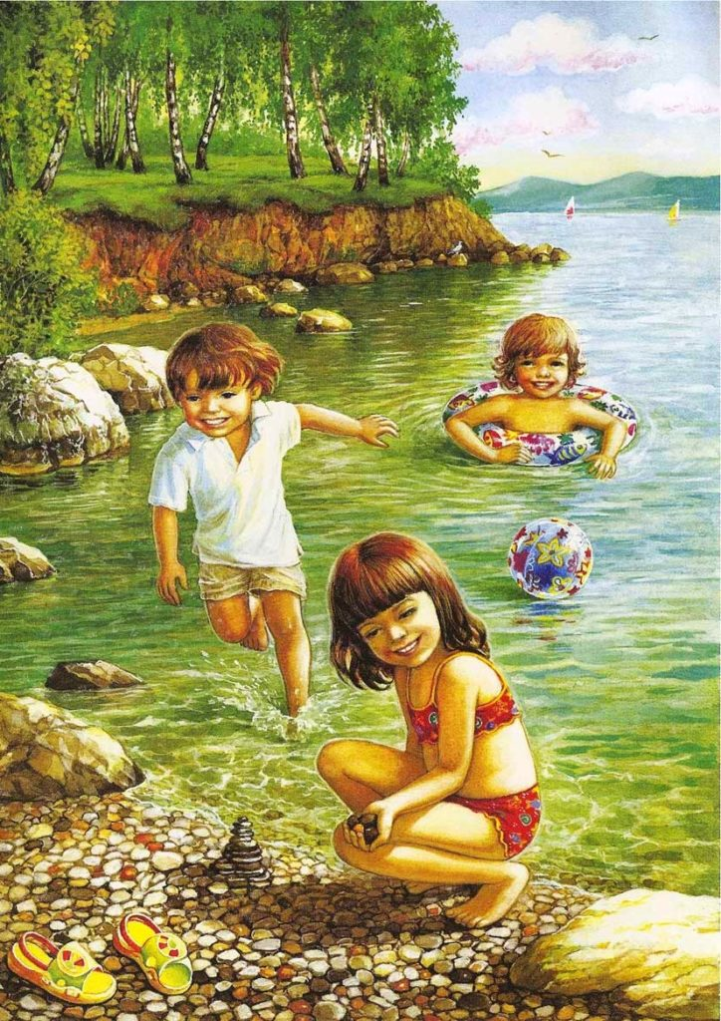

Подготовила педагог
Артемьева Любовь Борисовна

Ярославль, 2020
Здравствуйте, уважаемые родители!

Лето – беспечная и самая счастливая пора для всех детей. Для малышей это время новых открытий, чудесного и интересного времяпровождения. Однако родителям некогда расслабляться, ведь важно обеспечить безопасность ребенка в период летнего отдыха. При этом неважно, где отдыхает кроха, в городе или в деревне, за рубежом или в родных краях – опасности везде одинаковы. Поэтому родителям важно знать, как грамотно обеспечить безопасность ребенка летом.
ЧТО МОЖЕТ УГРОЖАТЬ БЕЗОПАСНОСТИ РЕБЕНКА ЛЕТОМ?
Так как летом дети большую часть времени проводят на улице, то речь пойдет о безопасности ребенка во время отдыха на открытом воздухе. Итак, начнем обзор распространенных опасностей.
СОЛНЕЧНЫЙ УДАР
Долгие игры под палящим солнцем могут привести к солнечному удару, особенно если отдыхающий ребенок был без головного убора.
Если ребенок перегрелся, могут возникнуть следующие симптомы:
- покраснение лица;
- тошнота;
- потеря аппетита;
- мерцающие точки перед глазами;
- повышение температуры;
- жажда;
- боли в животе;
- диарея;
- слабость;
- плач (у малышей);
- головная боль.
В тяжелых случаях возможны обмороки и носовые кровотечения. Последствия солнечного удара наступают не сразу, а спустя 5–7 часов. Для младенцев этот промежуток может быть короче – до получаса.
При симптомах солнечного удара нужно вызвать скорую помощь. До приезда врачей можно оказать первую помощь самостоятельно.
Что делать родителям? В первую очередь обеспечить прохладу: отнести ребенка в прохладное помещение, раздеть. При температуре – укутать малыша в смоченную водой простынь или протереть влажным полотенцем область колен, локтей, шейных позвонков, затылка, паха. Для этого можно использовать только комнатную воду. Положить пострадавшего набок (даже если нет приступов рвоты или тошноты). При потере сознания привести ребенка в чувство при помощи ватки, смоченной в нашатырном спирте.
При носовом кровотечении – положить смоченную тряпочку в область переносицы и вставить в ноздри ватные тампоны с 3%-ой перекисью водорода. Даже если удалось нормализовать состояние ребенка самостоятельно, желательно отвезти его в больницу.
- Для профилактики солнечных ожогов у детей родителям рекомендуется: увлажнять кожу малышей солнцезащитным средством;
- следить, чтобы ребенок носил головной убор;
- чаще поить водой;
- контролировать температуру воздуха и длительность пребывания ребенка на улице.
УКУСЫ НАСЕКОМЫХ
Летом активизируются все насекомые, особенно кровососущие. Период, когда они находятся на пике своей активности, – с конца апреля до середины июня. Из кровососущих насекомых серьезную опасность несут клещи. Не менее опасны и пчелы, пауки.
Что делать в период активности насекомых и паукообразных?
Если ребенка укусил клещ, стоит обратиться к медикам. Самостоятельно вытаскивать клеща не рекомендуется. При укусе пчелы, осы, шмеля рекомендуется дать пострадавшему антигистаминное средство и обратиться к врачу.
Для профилактики укусов комаров перед выходом на улицу можно сбрызнуть одежду и открытые участки кожи средством от насекомых (аэрозолем). Комариные укусы можно обработать любым антисептиком, антигистаминной мазью или эмульсией.
От нападения пчел помогут профилактические меры:
- не находиться вблизи скопления пчел – на цветочных полянах, пасеке;
- не махать руками при приближении насекомых;
- не пытаться убить, ударить пчелу или осу.
УЛИЧНЫЙ ТРАВМАТИЗМ
Любимые забавы детей летом – катание на велосипеде, роликах, самокате, гироскутере. Однако неправильное обращение с таким спортивным инвентарем может привести к травмам. Поэтому родителям нужно подробно рассказывать детям о правилах безопасного передвижения.
Вот что необходимо разъяснять:
- во время передвижения важно смотреть по сторонам и на дорогу;
- остерегаться машин;
- не выезжать и не выбегать на проезжую часть;
- передвигаться по тротуару;
- соблюдать дистанцию во время передвижения.
При катании на роликах обязательно использовать средства защиты: наколенники, налокотники, шлем. Стоит соблюдать осторожность и во время уличных игр.
ПОВЕДЕНИЕ НА ВОДЕ
Купание в реке или море – одно из любимых летних занятий детей и взрослых. Но купаться без разрешения и сопровождения взрослых нельзя! Плавать можно только в отведенных местах для купания. Для детей младшего возраста обязательно наличие нарукавников, жилетов, кругов. Родителям необходимо следить за тем, чтобы ребенок:
- не заплывал за буйки (если купание происходит на море);
- не уплывал на глубину или участки с сильным течением (на реке);
- не находился слишком долго в воде.
Также нужно следить, чтобы детки не устраивали в воде опасных игр с нырянием.
ПОХОДЫ
Поход в лес по грибы или ягоды подразумевает соблюдение следующих условий:
- одевать закрытую светлую одежду (штаны заправлять в носки, манжеты должны плотно прилегать к запястьям);
- не забывать про сапоги; не подходить к диким животным;
- не подходить к водоемам;
- не есть незнакомые ягоды или грибы;
- не отставать и не уходить далеко в одиночку.
Перечисленные правила касаются как детей, так и взрослых, ведь и взрослый, увлекшись поиском грибов, может ненароком заблудиться.
ОТДЫХ В ДЕРЕВНЕ, НА ДАЧЕ
Для городского ребенка отдых в деревне или на даче – это настоящее приключение, но и тут важно соблюдать осторожность.
Бабушкам и дедушкам, а также родителям следует запомнить 5 правил:
- Не оставлять ребенка одного во дворе или в доме.
- Все опасные места (сараи, подсобки, особенно где хранятся инструменты и огородные удобрения) закрывать на замок.
- Не оставлять инструменты – лопату, топор, молоток, косу (триммер), пилу – во дворе или в саду.
- Электроинструменты хранить под замком.
- Убрать все лестницы из поля зрения ребенка.
- Закрыть емкости с водой (баки), колодец, погреб.
С детьми стоит провести беседу, объяснить, что нельзя делать без разрешения взрослых:
- уходить за пределы двора, в том числе и на водоемы;
- брать садовый инвентарь или другие хозяйственные инструменты без спроса;
- подходить к животным;
- пробовать немытые фрукты, ягоды или овощи.
Многие детки интересуются работой в саду или огороде. Важно им объяснить, что помогать можно только с одобрения взрослых, под их контролем. Перед приездом ребенка желательно позаботиться об общей безопасности во дворе и в доме:
- убрать все режущие и колющие предметы;
- заблокировать выход на крышу, чердак;
- закрыть или засыпать имеющиеся ямы или котлованы.
По возможности лучше избавиться от низких веток на деревьях, чтобы непоседа не мог по ним забраться на дерево. Также важно убрать с огорода или двора опасные растения. К ним относятся:
- борщевик;
- амброзия;
- белена;
- бузина;
- чертополох;
- крапива.
ВО ВРЕМЯ ПУТЕШЕСТВИЙ
Летом поездки внутри страны или за рубеж наполнят отдых приятными впечатлениями в случае соблюдения мер безопасности.
Родителям важно помнить следующие правила семейного путешествия:
- не оставлять ребенка одного в машине более чем на 10 минут;
- при передвижении следить, чтобы все двери были заблокированы;
- не разрешать детям высовывать голову или руки в окно автомобиля;
- возить деток только в пристегнутом виде.
Во время туристических поездок желательно, чтобы малыш всегда находился в поле зрения родителей. Но так как взрослые могут увлечься рассматриванием достопримечательностей, детки легко могут уйти в неизвестном направлении. Для этого иногда достаточно нескольких минут, особенно если место многолюдное.
ЧТО ДЕЛАТЬ РОДИТЕЛЯМ, ЕСЛИ РЕБЕНОК ПОТЕРЯЛСЯ?
На летнем отдыхе за рубежом:
- обратиться за помощью в российское консульство;
- если рядом есть сотрудники полиции или экскурсовод – обратиться к ним за помощью, показать фото пропавшего;
- самостоятельно обойти места, которые могли заинтересовать малютку;
- обратиться за помощью к окружающим, если малыш потерялся в течение последних нескольких минут.
Если ребенок потерялся на вокзале или в аэропорту – подойти к администратору, чтобы о пропаже сообщили по громкой связи (в сообщении при этом указываются приметы потерявшегося, его имя). Чаще всего ребенок может находиться где-то в зале, и окружающие легко его опознают. Охотно помогут отыскать заблудившегося непоседу и сотрудники вокзала, кинологи.
Если малыш потерялся в другом городе, можно обратиться в полицию или в местный волонтерский поисковый отряд, где мгновенно размещают информацию о пропавших детях.
ЧТО ДЕЛАТЬ РЕБЕНКУ, ЕСЛИ ОН ПОТЕРЯЛСЯ?
Алгоритм действий одинаков для всех ситуаций, когда малыш потерялся в людном месте:
- Оставаться на месте.
- Оглядеться вокруг и громко позвать маму, папу, вдруг они где-то поблизости.
- Внимательно слушать объявления, если местонахождение – аэропорт, вокзал, торговый центр.
Если родителей нет рядом уже более 5–10 минут, то можно обратиться за помощью: к полицейским; к продавцам; к охранникам, дежурным; к другим мамам с детьми. Главное, чтобы это были люди, находящиеся поблизости, ведь ребенку нельзя далеко уходить. Чем дальше ребенок будет уходить, тем труднее будет его отыскать родителям.
Что нельзя делать:
- идти куда-либо с незнакомыми людьми, которые обещают отвести к родителям;
- садиться к кому-либо в машину;
- самостоятельно искать родителей.
Малышу важно внушить, что человек, который действительно заинтересован в поиске его родителей, обратится прежде всего в полицию.
Чтобы избежать ситуаций, связанных с длительным поиском, родителям важно сделать следующее:
- в одежду крохи или в карман вшить заметку, где должны быть указаны имя и фамилия малютки, его адрес, номера телефонов мамы и папы;
- если это школьник, то обеспечить его телефоном или смарт-часами с GPS – сигналом;
- заранее договариваться, где нужно будет встретиться, если разминулись (например, в торговом центре);
- помочь малышу заучить свою фамилию, номера телефонов мамы и папы, домашний адрес;
- давать с собой ребенку водичку и что-то на перекус, если семья гуляет по лесному массиву (на случай, если он потеряется);
- при выходе на улицу или во время поездки одевать малыша в яркую, приметную одежду.
Люди, которые часто путешествуют, дают своим деткам свистки – по свисту легко можно определить местонахождение потерявшегося. Родителям всегда нужно иметь с собой свежее фото ребенка.
Все эти простые правила помогут избежать опасностей и полноценно насладиться летним отдыхом.

